**EXPERIÊNCIAS FORMADORAS DOCENTES: NARRAR HISTÓRIAS COM AS MANDALAS**

Clarissa Moura Quintanilha- UERJ-FFP[1]

**Resumo**

A rede que apoiou a pesquisa foi o diálogo entre a formação docente vinculada as narrativas, as mandalas produzidas nas oficinas de arte e as experiências formadoras. Conversar com as experiências formadoras é um movimento dialógico constante, autoformativo (formação de si), heteroformativo (formação com o outro) e ecoformativo (formação com a natureza). Nosso principal objetivo foi refletir sobre as experiências das professoras e suas implicações para o campo da formação docente a partir das mandalas narrativas produzidas por elas nas oficinas de agosto de 2020 e março de 2023. Nesse sentido, nossa proposta teórico-metodológica, no campo da pesquisa qualitativa contou com contribuições da abordagem (auto)biográfica, da psicologia analítica e da teoria da complexidade. O diálogo com essas experiências é necessário para vislumbrar outros sentidos no campo da formação docente.

**Palavras-chave:** Formação de Professores. Narrativas (auto)biográficas docentes. Experiências formadoras. Mandalas narrativas.

**Tecendo fios iniciais: contar e (re)contar com as mandalas narrativas**

O início desta pesquisa foi marcada pelas vivências, pela relação com o mundo interno e/ou externo e pelas narrativas compartilhadas pelas educadoras. Surgiram muitas perguntas, reflexões e/ou dúvidas e, a partir desse ponto, embarcamos em uma jornada. Optar por um caminho significa renunciar a outros e ter a coragem de se aventurar em um oceano de inseguranças. Edgar Morin (2000) destaca a importância da incerteza, da dúvida na geração de outros saberes, teorias e na dificuldade de lidar com o inesperado. No entanto, na incerteza reside um potencial criativo e todo projeto deve ser regado e nutrido pela criação e (re)invenção de si e do outro.

Antes de começarmos, é importante relembrar alguns acontecimentos passados... O ano de 2017 foi marcado por diversas experiências significativas, durante a defesa da dissertação com o tema "Vivências e aprendizado na formação de professores: interações transdisciplinares" no curso de Pós-graduação em Processos Formativos e Desigualdades Sociais. A orientação foi da professora Helena Amaral da Fontoura, cujo objetivo era promover o entendimento da formação transdisciplinar através das histórias de vida dos professores participantes.

No mês de agosto de 2019, demos início ao nosso estudo de Doutorado em Educação – Processos de Formação e Disparidades Sociais, sob a orientação da professora Doutora Helena Amaral da Fontoura, que nos recebeu amorosamente. Todo processo de pesquisa requer um olhar crítico para identificar outras possibilidades e, em diálogo com a razão e a emoção nos aventuramos no processo da tese. Em seguida, no ano seguinte, fomos impactados pela crise global causada pela pandemia de Covid-19, o que resultou na paralisação de diversas atividades. Diante desse cenário, adaptamos nossa pesquisa para o formato remoto, entrando em contato com dez educadores de diferentes áreas. Todos os participantes faziam parte do Grupo de Pesquisa Formação de Professores, Processos e Práticas Pedagógicas (Grupesq), coordenado pela professora Helena Amaral Fontoura. Nosso objetivo era discutir com eles as experiências formativas que influenciaram suas carreiras docentes, em conexão com uma oficina sobre mandalas realizada remotamente através do Google Meet ou Zoom[2].

Quadro 1: Etapas da pesquisa em diálogo com as mandalas narrativas

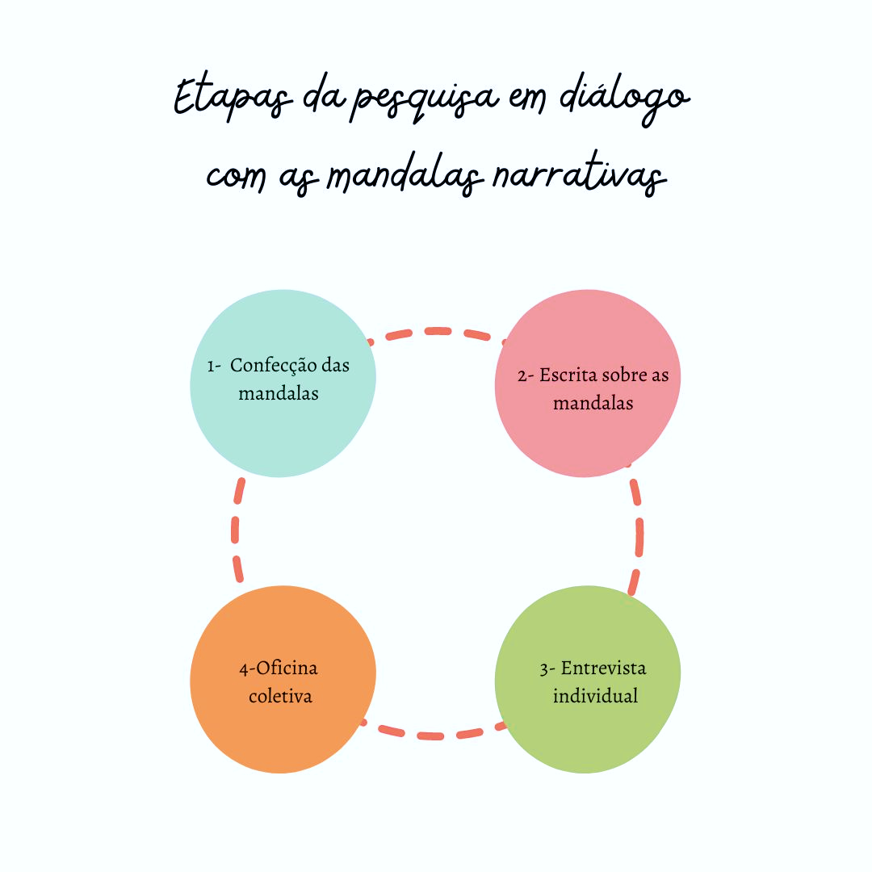

Fonte: Quintanilha, 2023

No primeiro encontro/oficina, criamos mandalas; na segunda, discutimos sobre as experiências formadoras com uma escrita dos professores presentes; no final desta etapa inicial, foi feita uma entrevista individual para identificar os temas importantes mencionados pelos professores. Após ter concluído a etapa inicial, que consistiu no contato inicial com as mandalas narrativas, na confecção das mandalas, na redação inicial sobre esse processo e na entrevista individual com os participantes da oficina, realizamos em março de 2020 a etapa seguinte. Nesse sentido, sentimos a importância de promover um encontro de forma coletiva, com o intuito de revisitar as experiências compartilhadas que foram representadas nas mandalas. Dessa maneira, buscamos identificar as marcas individuais e/ou coletivas desse processo, contribuindo assim com a discussão dessas memórias por meio da arte. Considerando a disponibilidade de horários dos docentes, dividimos o grupo em três e marcamos os encontros finais para os dias 9, 10 e 12 de maio de 2023, com uma duração estimada de 1,5 horas cada, utilizando a plataforma Google Meet.

Em parceria com as docentes, procuramos incorporar aos relatos diferentes sentidos, a fim de refletir sobre as vivências que foram importantes para eles ao longo de sua história de vida pessoal e/ou profissional. Nossa base teórica e metodológica contou com as contribuições da pesquisa narrativa de Marie Christine Josso (2010), Gaston Pineau (2003; 2010; 2012) e Delory-Momberger (2014a; 2014b; 2016); com a formação de professores de Antônio Nóvoa (1992; 2010; 2022), Gatti (2017; 2021), Day (2001; 2004) e Freire (1991; 1999; 2013) e com a tematização de Fontoura (2011), com a proposta de analisar as narrativas docentes por meio das mandalas (JUNG, 2000).

As professoras dividiram suas vivências pessoais e profissionais através das mandalas e histórias, demonstrando a importância de uma abordagem escolar mais criativa e genuína, que reconheça a arte como um elemento educativo. As atividades práticas contribuíram para o desenvolvimento de um ambiente educacional mais acolhedor, participativo e amoroso, em conformidade com os ideais de Paulo Freire.

Para Freire (1992), cultivar a esperança é uma ação essencial, que envolve a consciência da importância do conhecimento adquirido através da vivência dos professores. Reconhecer a experiência dos educadores é uma forma de resistir ao sistema educacional elitista, que desconsidera a riqueza presente nessa vivência. Analisar a influência das histórias dos professores, suas experiências formadoras e a criatividade estimulada pelas atividades artísticas nos permite assumir um compromisso ético com a abordagem pedagógica esperançosa proposta por ele.

Entendemos que, para trabalhar em uma perspectiva outra na educação, é fundamental dialogar com os professores por meio de narrativas utilizando mandalas, ou seja, em uma linguagem que vá além da abordagem tradicional. É necessário promover momentos de escuta, de diálogo e de troca de experiências, com base na construção de um ambiente educacional mais solidário, empático, participativo, humano e esperançoso, em consonância com os princípios de Paulo Freire.

Percebemos a importância do trabalho com narrativas de vida; as histórias narradas possuem uma riqueza permeada por sentimentos, emoções, ideias e sensações. As histórias que compartilham uma intimidade e que podem ressoar em outros indivíduos ganham vida, se materializam em diferentes formas como um texto, uma voz, uma pintura, um filme, uma fotografia, entre outras. Esse momento de captura é encantador, porém ao mesmo tempo é efêmero, se dissipa com o tempo e as mudanças existenciais da humanidade, da sociedade e da natureza. Observar essas transformações ajuda a identificar pistas do processo de formação, no nosso caso a formação de professores.

É fundamental situar as experiências formadoras nos locais em que ocorrem para compreender aspectos relevantes no âmbito da formação de educadores. Cada profissional possui uma jornada singular, influenciada por determinantes sociais, culturais, econômicos e históricos específicos. Ao levar em conta esses fatores, conseguimos apreender alguns sentidos formativos e como eles podem impactar tanto no indivíduo quanto no coletivo. Através das mandalas narrativas, reunimos diversas experiências, evidenciando assim como essas narrativas de vida se entrelaçam com lembranças, emoções e significados únicos e diversos. Cada educador contribuiu com insights valiosos, compartilhou relatos e atribuiu diferentes sentidos aos elementos das mandalas, a partir de suas próprias vivências. Ao dialogar de modo sensível, por meio das mandalas narrativas, com as experiências, estamos reconhecendo a relevância dos aspectos ambientais, sociais, culturais e históricos que moldaram a trajetória dos profissionais de ensino. Ao considerar esses fatores, conseguimos construir uma perspectiva mais ampla e inclusiva, promovendo um diálogo enriquecedor e uma compreensão mais profunda dessas vivências formadoras.

Identificamos que há diversas práticas distintas acontecendo na escola e é fundamental reservar um espaço para reflexão com o intuito de promover uma educação mais solidária, fraterna e ética, que acolha e incentive diferentes formas de saber. O contato com a arte, com o corpo, nos permitiu explorar o universo da imaginação, da vivência, das lembranças; percebemos que somos seres criativos, simbólicos, imaginativos, e é essencial reconhecer a importância de momentos como este na formação de educadores, que abrace o cotidiano escolar as narrativas docentes ricas em experiências formadoras.

Estamos cientes que a investigação percorreu trajetos variados, contemplamos paisagens diversas, movimentos sinuosos, porém com a expectativa de um novo horizonte a explorar e para isso foi necessário ter coragem para enfrentar o imprevisível...

**Referências**

DELORY-MOMBERGER, Christine. **A pesquisa biográfica:** projeto epistemológico e perspectivas metodológicas. *In*: PASSEGGI, Maria da Conceição; ABRAHÃO, Maria Helena Menna Barreto. **Dimensões epistemológicas e metodológicas da pesquisa (auto)biográfica.** Natal: Ed. UFRN; Porto Alegre: Edipucrs; Salvador: Ed. UNEB, 2012. p. 71-94.

DELORY-MOMBERGER, Christine. **Biografia e educação:** figuras do indivíduo-projeto. 2ª ed. Natal: Ed. UFRN, 2014a.

DELORY-MOMBERGER, Christine. **As histórias de vida:** da invenção de si ao projeto deformação. Trad. Albino Pozzer. Natal: Ed. UFRN; Porto Alegre: Edipucrs; Brasília: Ed. UnB, 2014b.

DELORY-MOMBERGER, Christine. Construção e transmissão da experiência nos processos de aprendizagem e de formação. In: ABRAHÃO, Maria Helena Menna Barreto; FRISON, Lourdes Maria Bragagnolo; BARREIRO, Cristhianny Bento (org.). **A nova aventura (auto)biográfica:** tomo I [recurso eletrônico]. Porto Alegre: Edipucrs, 2016.

DAY, Christopher. **Desenvolvimento profissional de professores.** Adapt. para língua portuguesa de Assunção Flores e Elodie Martins. Porto: Porto, 2001.

DAY, Christopher. **A paixão pelo ensino.** Porto: Porto, 2004.

FONTOURA, Helena Amaral da. Tematização como proposta de análise de dados na pesquisa qualitativa. *In*: FONTOURA, Helena Amaral da. **Formação de professores e diversidades culturais**: múltiplos olhares em pesquisa. Niterói: Intertexto, 2011. p. 61-82. (Coleção Educação e Vida Nacional).

FREIRE, Paulo. **Educação como prática de liberdade**. 20ª ed. Rio de Janeiro: Paz e Terra, 1991.

FREIRE, Paulo. **Educação como prática da liberdade.** 23ª ed. Rio de Janeiro: Paz e Terra, 1999.

FREIRE, Paulo. **Pedagogia do Oprimido.** 54ª ed. rev. e atual. Rio de Janeiro: Paz e Terra, 2013.

FREIRE, Paulo. **Pedagogia da Esperança:** um reencontro com a pedagogia do oprimido. Rio de Janeiro: Paz e Terra, 1992.

GATTI, Bernadete. Formação de professores, complexidade e trabalho docente. **Revista Diálogo Educacional,** Curitiba, v. 17, n. 53, p. 721-737, 2017. Disponível em: https://periodicos.pucpr.br/index.php/dialogoeducacional/article/viewFile/8429/17739. Acesso em: 23 abr. 2018.

GATTI, Bernadete; MENEZES, Luís. Educação e futuros: desafios em busca de equidade. **Revista Lusófona de Educação** v. 52 n. 52 p. 153-167, 2021. Disponível em: https://revistas.ulusofona.pt/index.php/rleducacao/article/view/7974. Acesso em: 4 dez. 2022.

JOSSO, Marie-Christine. **Experiência de vida e formação.** 2ª ed. São Paulo: Cortez, 2010.

JUNG, Carl Gustav. **Os arquétipos do inconsciente coletivo.** Petrópolis: Vozes, 2000.

LE GRAND, J. L.; PINEAU, Gaston. **As histórias de vida.** Trad. Carlos Eduardo Galvão e Maria da Conceição Passeggi. Natal: Ed. UFRN, 2012.

MINAYO, Maria Cecília de Souza. **Pesquisa social:** teoria, método e criatividade. 30ª ed. Petrópolis: Vozes, 2011.

MORIN, Edgar. **Os setes saberes necessários à educação do futuro.** 2ª ed. São Paulo: Cortez; Brasília: Unesco, 2000.

MORIN, Edgar. **A cabeça bem-feita: repensar a reforma, reformar o pensamento.** Trad. Eloá Jacobina. 8ª ed. Rio de Janeiro: Bertrand Brasil, 2003.

NÓVOA, António. Os professores e as histórias da sua vida. In: NÓVOA, António (Org.).**Vidas de professores.** Porto: Porto Editora, 1992.

NÓVOA, António. A formação tem que passar por aqui: as histórias de vida no Projeto Prosalus. *In*: NÓVOA, Antônio; FINGER, Mathias (org.). **O método (auto)biográfico e a formação.** Natal: Ed. UFRN; São Paulo: Paulus, 2010. p. 155-188.

NÓVOA, António. Nada substitui um bom professor: propostas para uma revolução no campo da formação de professores. *In*: GATTI, Bernadete Angelina et al. **Por uma política nacional de formação de professores.** São Paulo: Ed. Unesp, 2013.

NÓVOA, Antônio; ALVIM, Yara Cristina. Os professores depois da pandemia. Dossiê Democracia, Escola e Mudança Digital: Desafios da Contemporaneidade. **Educação e Sociedade**, v. 42 2021. Disponível em: <https://doi.org/10.1590/ES.249236>. Acesso em: 30 maio 2023.

NÓVOA, Antônio. **Escolas e professores proteger, transformar, valorizar**. Contr. Yara Alvim. Salvador: SEC/IAT, 2022.

NÓVOA, A. **Formação continuada de professores - palestras, seminários?** Isso serve pouco. 2019. Disponível em: https://bit.ly/32iSjtR. Acesso em: 26 abr. 2023.

PINEAU, Gaston; LE GRAND, J. L. As histórias de vida. Trad. Carlos Eduardo Galvão e Maria da Conceição Passeggi. Natal: EDUFRN, 2012.

QUINTANILHA, Clarissa Moura. **Mandalas narrativas:** uma proposta de dialogar com as experiências formadoras docentes. 2023. 180f. Tese (Doutorado em Educação), Faculdade de Formação de Professores, Universidade do Estado do Rio de Janeiro, São Gonçalo, 2023.

1. Doutora em Educação pelo Programa Processos Formativos e Desigualdades Sociais- PPGEDU-FFP- clarissa_quintanilha@hotmail.com
2. Cabe aqui ressaltar que começamos a nossa pesquisa na pandemia da Covid-19, os nossos encontros foram acolhedores, amorosos, respeitosos, tiveram uma boa aderência dos professores convidados e foram importantes para fortalecer as nossas redes de apoio mútuo. Os docentes pertencentes ao Grupesq aceitaram sem resistência o nosso convite. Acreditamos que isso aconteceu devido aos trabalhos sensíveis realizados previamente pela coordenadora do grupo de pesquisa professora Helena Amaral da Fontoura.